Temat: Kolory wiosny
- Szukamy pary – łączenie kwiatów w pary i kolorowanie. (karty pracy w formacie pdf na stronie)
- Odgłosy wiosny – słuchanie odgłosów, nazywanie zwierząt, próba odwzorowania odgłosu – ćwiczenia ortofoniczne
- Bociany i żabki – zabawa ruchowa
Rodzice to są boćki, a dzieci to żabki. Boćki stoją z boku, a żabki wesoło skaczą, na hasło: idzie bocian, rodzic– bocian chodzi podnosząc wysoko nogi, a żabki uciekają i chowają się koło szafek, stolików. Na hasło: bociany odleciały – bociany wymachują rękoma i odchodzą w wyznaczone miejsce, żabki wesołe cieszą się i skaczą.
- Wiosenne kwiaty – praca plastyczna, malowanie farbami w kolorach wiosny za pomocą spodu butelki plastikowej, rozwijanie umiejętności dostrzegania barw wokół siebie, rozpoznawanie i nazywanie kolorów podstawowych, eksperymentowanie z barwami i tworzenie nowych kolorów.
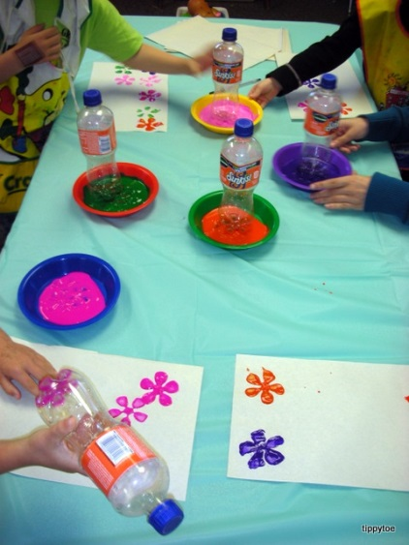
- Znajdź swój kolor – zabawa ruchowa orientacyjno – porządkowa.
Zadaniem dziecka jest odnalezienie koloru wypowiedzianego przez rodzica i dotknięcie przedmiotu/zabawki w odpowiednim kolorze.

